**「人権擁護のためのセルフチェックリスト」入力のお願い**

いつも園の運営にご協力いただき、ありがとうございます。

KatagrMaにおいて、「職員自己評価（チェックリスト）」機能を通して、

「**人権擁護のためのセルフチェックリスト」**を実施します。カタグルマにログインし、提出をお願いします。

**入力期限：　　　月　　　　日（　　　）まで**

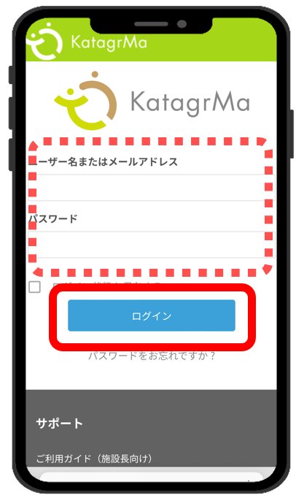**【入力の仕方】**

1. ブラウザで下記のURLもしくは

左記QRコードからログインページにアクセスし、  
[**https://katagrma-grow.jp/login/**](https://katagrma-grow.jp/login/)

上記の表、もしくは別途配布のユーザーID(半角)と

パスワード（半角）を入力しログインします。

1. ログイン後のトップページから

「職員自己評価（チェックリスト）」をクリックし、  
対象の実施月の「開始」をクリックします。

1. “評価”の列に、各項目に対して、自身を振り返って

どうだったかを１～４の数字で入力していきます。

自身が気をつけなければならないと

感じた項目があった場合には

“課題”の列の

「□」をクリックして

「✅」チェックを

いれてください。

（**図の赤い〇の箇所**）

**※特にない場合にはチェックを入れず⑤に進んでください。**

1. 自己評価チェックリストを最後まで完了すると、

自身でチェックを入れた項目に関して、

「**次回までに実施すること**」という記入欄が

表示されます。そこに、

改善のための具体的なを入力してください。

**※入力欄がない場合には、そのまま⑤に進んでください。**

1. 「提出」をクリックしたら完了です。

**※「職員自己評価（省察・対話）」は実施**

**いたしませんので、入力しなくてOKです。**



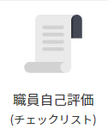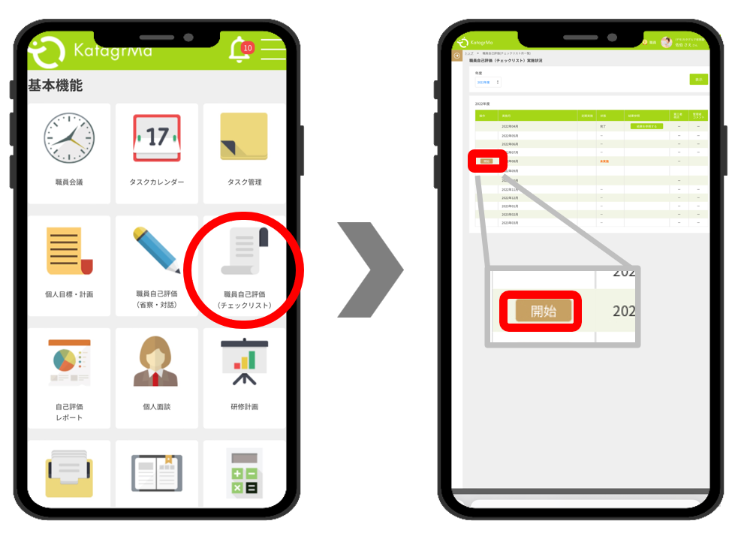

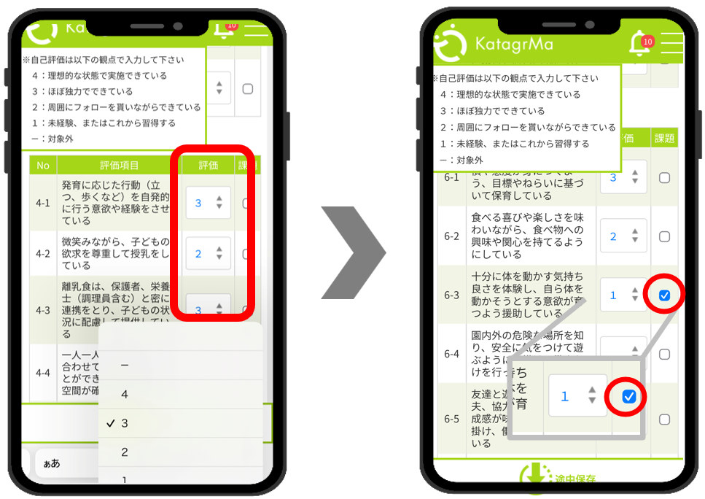

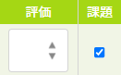

ｘ